15 мая (пятница)
Вокальный ансамбль «Конфетти+».
Тема: «Музыкальный звукоряд».
Музыкальный звукоряд – это звуки идущие подряд.
Задание 1.
Выучите название нот

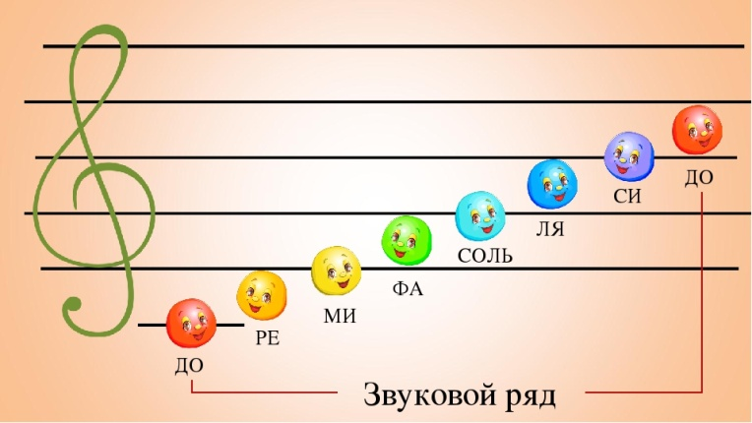

Задание 2.
Зайдите по ссылке и пропойте звукоряд вверх и вниз 2 раза.
https://yandex.ru/efir?stream_id=4ace428921101a0bb56b7e640a7d0ce5&from_block=logo_partner_player
Задание 3.
Работа над дыханием
Выполнить упражнение.
Подуй на одуванчик
И.п.: выполнять стоя.
Сделать глубокий вдох носом, затем длинный выдох через рот, как будто хочется сдуть с одуванчика пух (3-4 раза).
Задание 4.
Повторить слова песни «Мир на планете» в медленном темпе (не петь!).

